FT. GROUP
Esquema de Base de Datos y Documentación Técnica
Sistema Web de Gestión y División de Gastos Compartidos
Documento derivado de la propuesta "FT. GROUP (Sistema Web de Gestión y División de Gastos Compartidos)" - Universidad de San Buenaventura, Agosto de 2026. Las entidades, atributos y relaciones aquí presentadas son una propuesta de diseño técnico inferida a partir de los objetivos, módulos y arquitectura descritos en el documento original (autenticación JWT, gestión de grupos, motor de cálculo, historial, panel de usuario, escaneo de recibos por Deep Learning y reportes).

1. Alcance del diseño
El diseño cubre los 7 módulos funcionales descritos en la propuesta:
Módulo | Entidades de datos asociadas
Autenticación | USUARIO, REFRESH_TOKEN
Gestión de grupos | GRUPO, MIEMBRO_GRUPO
Registro de gastos | GASTO
Motor de cálculo | DIVISION_GASTO, BALANCE
Historial financiero | HISTORIAL_MOVIMIENTO
Panel de usuario | NOTIFICACION (+ vistas sobre BALANCE/GASTO)
Escaneo inteligente de recibos (Deep Learning) | RECIBO_ESCANEADO

2. Modelo entidad-relación (resumen)
Relaciones principales entre entidades:
- Un USUARIO puede crear varios GRUPO (1:N).
- Un USUARIO participa en varios GRUPO a través de MIEMBRO_GRUPO (relación N:M resuelta con tabla intermedia, incluye rol: administrador/miembro).
- Un GRUPO contiene varios GASTO; cada GASTO tiene un único usuario pagador.
- Cada GASTO se descompone en varias filas de DIVISION_GASTO (una por cada usuario que debe pagar su parte) — aquí vive el "cálculo de participaciones".
- BALANCE almacena el saldo neto consolidado entre pares de usuarios dentro de un grupo (quién le debe a quién), recalculado por el motor de cálculo cada vez que cambia un gasto o un pago.
- HISTORIAL_MOVIMIENTO es un log de trazabilidad (auditoría) de toda acción financiera relevante, ligada opcionalmente a un gasto.
- RECIBO_ESCANEADO guarda el resultado crudo del pipeline de OCR/Deep Learning antes/después de la confirmación del usuario, y se enlaza 1:1 (opcional) con el GASTO que finalmente se registra.
- NOTIFICACION y REFRESH_TOKEN son tablas de soporte para el panel de usuario y la autenticación, respectivamente.

Diagrama:
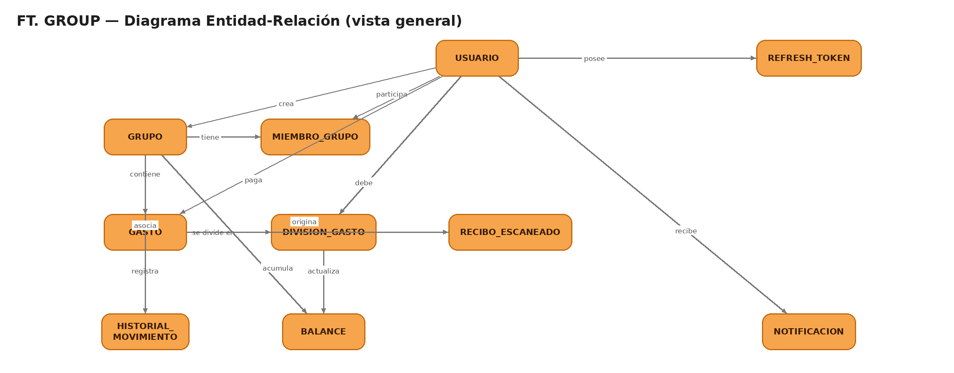

3. Diccionario de datos (DDL lógico)

3.1 USUARIO
Campo | Tipo | Restricciones
id | BIGINT | PK, autoincremental
nombre | VARCHAR(120) | NOT NULL
email | VARCHAR(150) | NOT NULL, UNIQUE
password_hash | VARCHAR(255) | NOT NULL (hash Bcrypt)
telefono | VARCHAR(20) | NULL
fecha_registro | DATETIME | NOT NULL, DEFAULT now()
estado | ENUM('activo','inactivo','bloqueado') | NOT NULL, DEFAULT 'activo'

3.2 REFRESH_TOKEN
Campo | Tipo | Restricciones
id | BIGINT | PK
usuario_id | BIGINT | FK → USUARIO(id), NOT NULL
token | VARCHAR(500) | NOT NULL, UNIQUE
fecha_creacion | DATETIME | NOT NULL
fecha_expiracion | DATETIME | NOT NULL
revocado | BOOLEAN | NOT NULL, DEFAULT false

3.3 GRUPO
Campo | Tipo | Restricciones
id | BIGINT | PK
nombre | VARCHAR(120) | NOT NULL
descripcion | TEXT | NULL
creado_por | BIGINT | FK → USUARIO(id), NOT NULL
fecha_creacion | DATETIME | NOT NULL, DEFAULT now()
estado | ENUM('activo','archivado') | NOT NULL, DEFAULT 'activo'

3.4 MIEMBRO_GRUPO
Campo | Tipo | Restricciones
id | BIGINT | PK
grupo_id | BIGINT | FK → GRUPO(id), NOT NULL
usuario_id | BIGINT | FK → USUARIO(id), NOT NULL
rol | ENUM('administrador','miembro') | NOT NULL, DEFAULT 'miembro'
fecha_union | DATETIME | NOT NULL, DEFAULT now()
estado | ENUM('activo','expulsado','salido') | NOT NULL, DEFAULT 'activo'
— | — | UNIQUE(grupo_id, usuario_id)

3.5 GASTO
Campo | Tipo | Restricciones
id | BIGINT | PK
grupo_id | BIGINT | FK → GRUPO(id), NOT NULL
pagador_id | BIGINT | FK → USUARIO(id), NOT NULL
descripcion | VARCHAR(255) | NOT NULL
monto_total | DECIMAL(12,2) | NOT NULL, CHECK (monto_total > 0)
fecha_gasto | DATE | NOT NULL
categoria | VARCHAR(60) | NOT NULL
tipo_division | ENUM('equitativa','personalizada') | NOT NULL
comprobante_url | VARCHAR(500) | NULL
origen_registro | ENUM('manual','ocr') | NOT NULL, DEFAULT 'manual'
fecha_registro | DATETIME | NOT NULL, DEFAULT now()

3.6 DIVISION_GASTO
Campo | Tipo | Restricciones
id | BIGINT | PK
gasto_id | BIGINT | FK → GASTO(id), NOT NULL, ON DELETE CASCADE
usuario_id | BIGINT | FK → USUARIO(id), NOT NULL
monto_asignado | DECIMAL(12,2) | NOT NULL, CHECK (monto_asignado >= 0)
estado_pago | ENUM('pendiente','pagado') | NOT NULL, DEFAULT 'pendiente'
fecha_pago | DATETIME | NULL
— | — | UNIQUE(gasto_id, usuario_id)
Regla de integridad de aplicación: SUM(monto_asignado) de todas las filas de un gasto_id debe ser igual a GASTO.monto_total (validado en el motor de cálculo, dentro de una transacción ACID).

3.7 BALANCE
Campo | Tipo | Restricciones
id | BIGINT | PK
grupo_id | BIGINT | FK → GRUPO(id), NOT NULL
deudor_id | BIGINT | FK → USUARIO(id), NOT NULL
acreedor_id | BIGINT | FK → USUARIO(id), NOT NULL
monto | DECIMAL(12,2) | NOT NULL, CHECK (monto >= 0)
fecha_actualizacion | DATETIME | NOT NULL, DEFAULT now()
— | — | UNIQUE(grupo_id, deudor_id, acreedor_id)

3.8 HISTORIAL_MOVIMIENTO
Campo | Tipo | Restricciones
id | BIGINT | PK
usuario_id | BIGINT | FK → USUARIO(id), NOT NULL
grupo_id | BIGINT | FK → GRUPO(id), NOT NULL
gasto_id | BIGINT | FK → GASTO(id), NULL
tipo_movimiento | ENUM('gasto_creado','gasto_editado','pago_registrado','miembro_agregado','miembro_expulsado') | NOT NULL
descripcion | TEXT | NULL
fecha | DATETIME | NOT NULL, DEFAULT now()

3.9 RECIBO_ESCANEADO
Campo | Tipo | Restricciones
id | BIGINT | PK
gasto_id | BIGINT | FK → GASTO(id), NULL (nulo hasta confirmación)
imagen_url | VARCHAR(500) | NOT NULL
monto_extraido | DECIMAL(12,2) | NULL
fecha_extraida | DATE | NULL
comercio_extraido | VARCHAR(150) | NULL
categoria_sugerida | VARCHAR(60) | NULL
confianza_ocr | DECIMAL(5,2) | NULL (% de confianza del modelo)
estado_validacion | ENUM('pendiente','confirmado','rechazado') | NOT NULL, DEFAULT 'pendiente'
fecha_procesamiento | DATETIME | NOT NULL, DEFAULT now()

3.10 NOTIFICACION
Campo | Tipo | Restricciones
id | BIGINT | PK
usuario_id | BIGINT | FK → USUARIO(id), NOT NULL
tipo | ENUM('nuevo_gasto','pago_recibido','recordatorio','invitacion_grupo') | NOT NULL
mensaje | TEXT | NOT NULL
leido | BOOLEAN | NOT NULL, DEFAULT false
fecha_creacion | DATETIME | NOT NULL, DEFAULT now()

4. Índices recomendados (eficiencia - ISO/IEC 25010)
- USUARIO(email) — único, usado en login.
- MIEMBRO_GRUPO(grupo_id, usuario_id) — único, consultas de membresía.
- GASTO(grupo_id, fecha_gasto) — filtros de historial por grupo y fecha.
- DIVISION_GASTO(usuario_id, estado_pago) — cálculo rápido de deudas pendientes por usuario.
- BALANCE(grupo_id) — carga del panel de usuario/dashboard.
- HISTORIAL_MOVIMIENTO(grupo_id, fecha) — reportes e historial paginado.
- RECIBO_ESCANEADO(estado_validacion) — cola de recibos pendientes de confirmar.

5. Documentación técnica de arquitectura
Esta sección se actualiza con base en el documento oficial "Definición de Arquitectura del Sistema" (Grupo 2, Universidad de San Buenaventura), que establece la Arquitectura Hexagonal (Ports & Adapters) como estilo arquitectónico de FT. GROUP, en reemplazo de la arquitectura Microkernel considerada preliminarmente.

5.1 Estilo arquitectónico
FT. GROUP adopta la Arquitectura Hexagonal (Ports and Adapters). Su principio fundamental consiste en ubicar las reglas de negocio en el centro del sistema (el núcleo) y establecer mecanismos de comunicación con el exterior mediante puertos, con los que interactúan los componentes externos a través de adaptadores. De esta manera, el núcleo no depende directamente de una interfaz gráfica, una base de datos o un servicio externo específico.
- Puertos de entrada: permiten que elementos externos soliciten la ejecución de funcionalidades de la aplicación.
- Puertos de salida: definen las operaciones que el núcleo necesita realizar sobre componentes externos.
- Adaptadores de entrada: traducen las solicitudes externas al formato que comprende la aplicación (p. ej. la API REST).
- Adaptadores de salida: implementan las interfaces necesarias para comunicarse con infraestructura externa (persistencia, servicios externos).
Objetivos de la arquitectura: separar las reglas de negocio de la interfaz de usuario; mantener el dominio independiente de la tecnología de almacenamiento; permitir incorporar o sustituir adaptadores externos sin modificar el núcleo; facilitar las pruebas de las reglas de negocio; mejorar la mantenibilidad y evolución del sistema.

5.2 Estructura general
El núcleo está compuesto por la capa de aplicación (casos de uso) y el dominio (entidades y reglas de negocio). La interfaz web se comunica con un adaptador de entrada —una API REST— que recibe las solicitudes del frontend y las dirige hacia los casos de uso correspondientes. Para las operaciones que requieren comunicación externa, el núcleo utiliza puertos de salida, implementados por adaptadores concretos como el adaptador de persistencia y el adaptador de servicios ext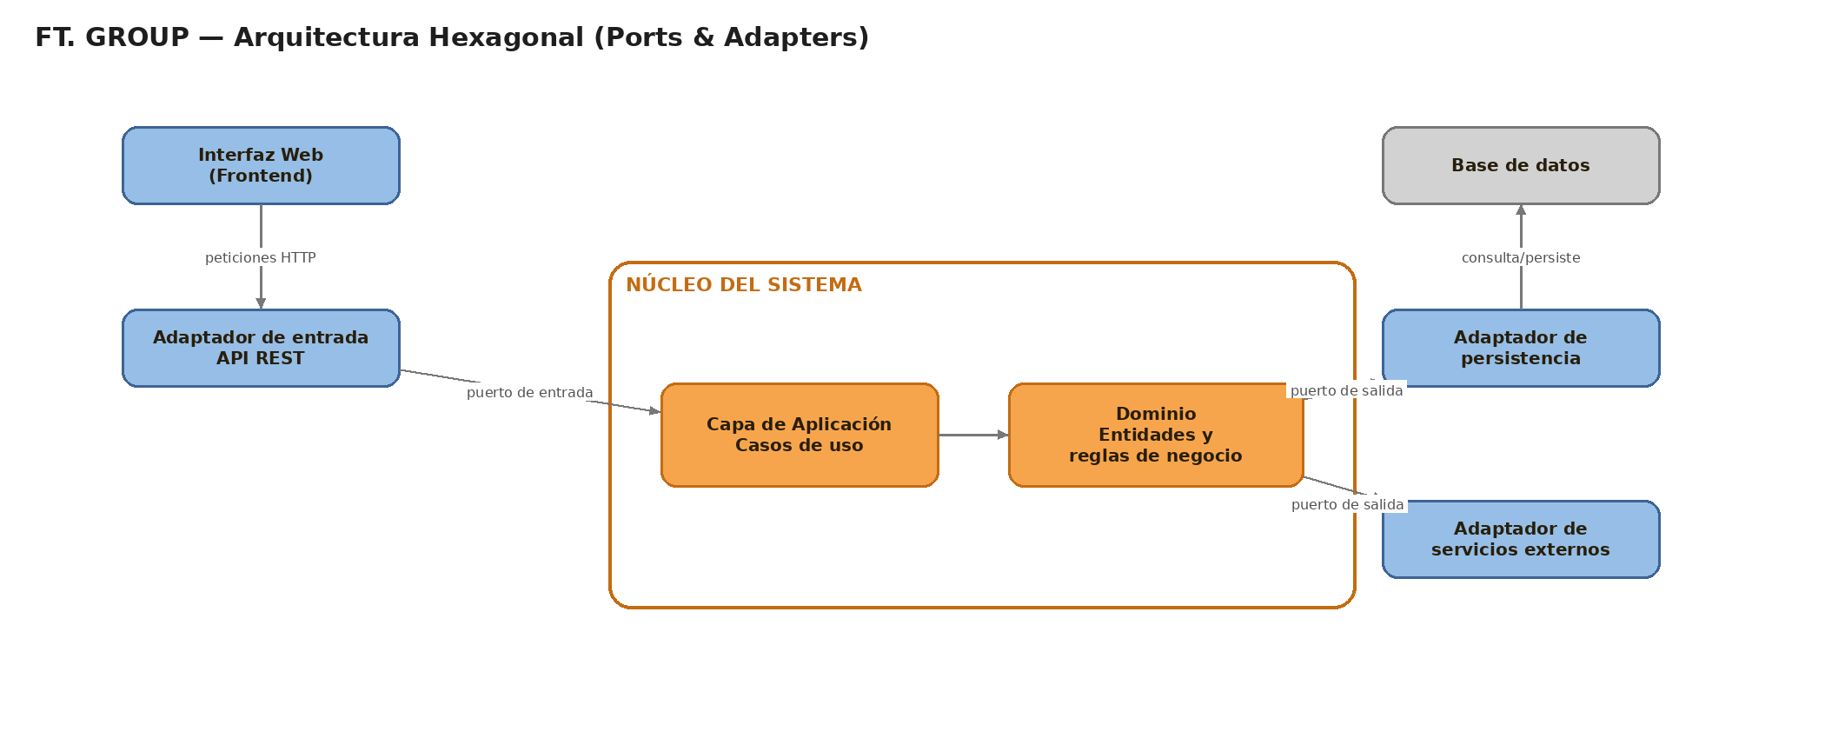

5.3 Dominio
El dominio constituye el núcleo conceptual del sistema; contiene las entidades y reglas relacionadas directamente con la gestión de gastos compartidos:
Entidad | Descripción
Usuario | Representa a una persona que utiliza el sistema y participa en uno o varios grupos.
Grupo | Representa un espacio compartido en el que varios usuarios gestionan gastos.
Gasto | Representa una obligación económica registrada dentro de un grupo.
Participación | Representa la parte del gasto que corresponde a un integrante.
Balance | Representa el estado de las obligaciones económicas entre los integrantes de un grupo.
Movimiento | Permite registrar las operaciones relevantes realizadas sobre los gastos y balances.
Nota de consistencia: estas entidades del dominio se materializan en persistencia como USUARIO, GRUPO, MIEMBRO_GRUPO, GASTO, PARTICIPACION_GASTO, BALANCE y MOVIMIENTO, equivalentes a DIVISION_GASTO e HISTORIAL_MOVIMIENTO del diccionario de datos de la sección 3 de este documento.

5.4 Capa de aplicación - casos de uso
La capa de aplicación coordina las operaciones necesarias para ejecutar las funcionalidades solicitadas por los usuarios, sin contener detalles de infraestructura. Los principales casos de uso identificados son:
- Registrar usuario.
- Iniciar sesión.
- Crear un grupo.
- Administrar integrantes de un grupo.
- Registrar un gasto.
- Dividir un gasto entre integrantes.
- Consultar balances.
- Consultar historial de movimientos.

5.5 Puertos

5.5.1 Puertos de entrada
- Puerto de autenticación.
- Puerto de gestión de usuarios.
- Puerto de gestión de grupos.
- Puerto de gestión de gastos.
- Puerto de división de gastos.
- Puerto de consulta de balances.
- Puerto de consulta de historial.

5.5.2 Puertos de salida
El principal puerto de salida es el de persistencia de información. También se contempla un puerto para servicios externos, orientado a funcionalidades complementarias que puedan incorporarse posteriormente (por ejemplo, el módulo de escaneo de recibos).

5.6 Adaptadores
- Adaptador de entrada (API REST): recibe las solicitudes del frontend, valida los datos de entrada y las transforma en solicitudes compatibles con los casos de uso, evitando que el dominio conozca protocolos HTTP o detalles del frontend.
- Adaptador de persistencia: implementa los puertos definidos por la aplicación para almacenar y recuperar información, gestionando la comunicación con la base de datos sin introducir dependencias de infraestructura en las reglas de negocio.
- Adaptador de servicios externos: permite incorporar servicios externos cuando sean necesarios para el funcionamiento o ampliación de FT. GROUP (su implementación dependerá del servicio concreto que se integre).

5.7 Flujo arquitectónico: registro de un gasto

Flujo general para el registro de un gasto: (1) el usuario introduce la información desde el frontend; (2) el frontend envía la solicitud a la API REST; (3) el adaptador de entrada valida y transforma la solicitud; (4) la solicitud llega al caso de uso correspondiente en la capa de aplicación; (5) la aplicación aplica las reglas del dominio para procesar el gasto; (6) el sistema determina las participaciones de cada integrante; (7) la aplicación usa el puerto de persistencia para almacenar la información; (8) el adaptador de persistencia ejecuta la operación en la base de datos; (9) el resultado se retorna hacia la aplicación y el frontend.
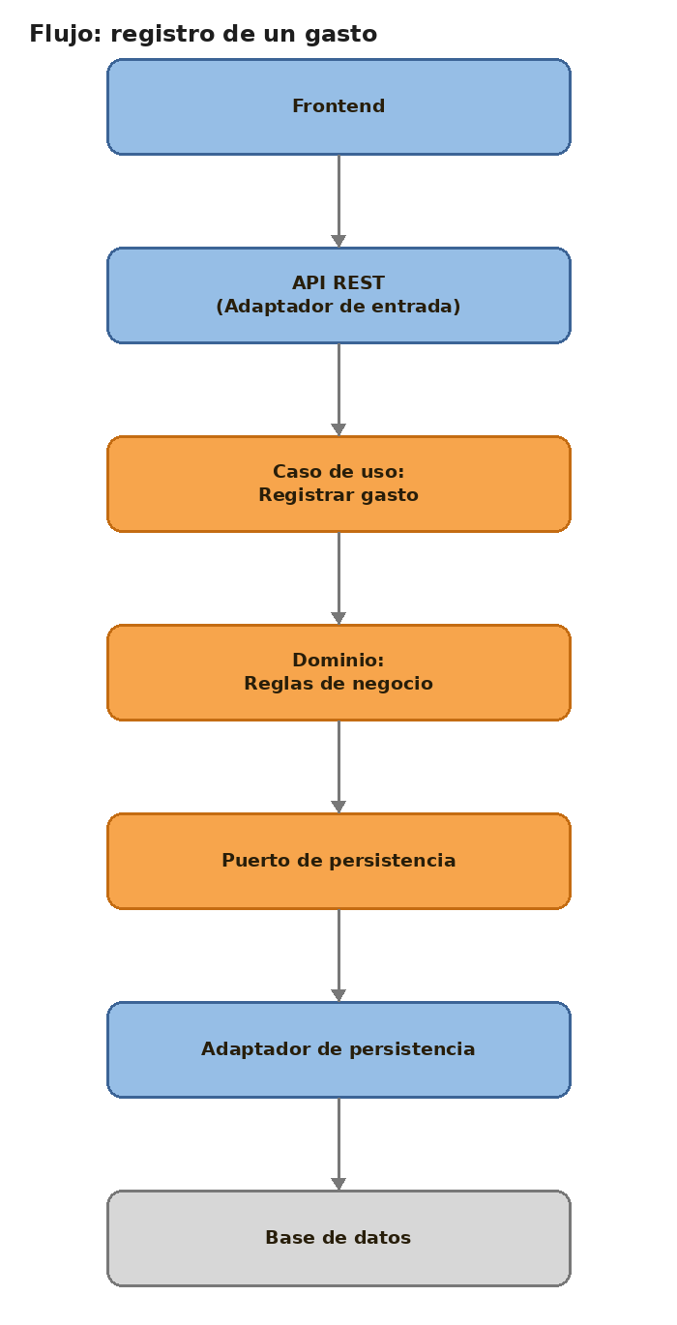

5.8 Consideraciones de seguridad
La arquitectura contempla mecanismos de seguridad desde las primeras etapas de desarrollo:
- Autenticación mediante credenciales de usuario.
- Uso de tokens JWT para mantener la sesión de los usuarios.
- Almacenamiento seguro de contraseñas mediante funciones de hash como Bcrypt.
- Autorización basada en el usuario y su pertenencia a los grupos.
- Validación de los datos recibidos por la API.
- Sanitización de entradas provenientes del usuario.
- Protección frente a ataques de inyección.
- Protección frente a ataques XSS.
- Control de expiración y validación de tokens.
La separación proporcionada por la arquitectura hexagonal permite mantener estas responsabilidades distribuidas de manera controlada, evitando que las reglas de negocio dependan directamente de los mecanismos específicos de comunicación externa.

5.9 Estrategia de calidad y pruebas (ISO/IEC 29119, ISTQB, ISO/IEC 25010, ISO/IEC 12207)
La arquitectura hexagonal favorece la testabilidad al permitir probar los casos de uso y las reglas de negocio del dominio sin depender de componentes externos (base de datos, API, servicios). Sobre esa base se aplica el siguiente esquema de pruebas:
Tipo de prueba | Aplicación general | Aplicación en módulo IA
Unitarias | Funciones del núcleo y módulos (validaciones, cálculos) | Preprocesamiento de imagen, parsing de monto/fecha
Integración | Comunicación núcleo↔módulos vía API | Backend ↔ microservicio de IA (imagen → JSON)
Funcionales | Casos de uso de cada módulo | Extracción correcta sobre recibos de prueba conocidos
No funcionales | Tiempos de respuesta < 2s por petición | Inferencia < 2-3s por imagen
Robustez / valores límite | Entradas inválidas, concurrencia | Imágenes borrosas, rotadas, manuscritas, formatos no vistos
Regresión | Tras cada cambio de código | Tras cada reentrenamiento del modelo
Aceptación (UAT), sistema, humo | Cobertura de todo el ciclo de vida (ISO/IEC 12207) | —
Cobertura de pruebas automatizadas objetivo: > 80 %.

5.10 Atributos de calidad considerados
Atributo | Consideración arquitectónica
Seguridad | Separación de responsabilidades, autenticación, autorización, validación de entradas y manejo seguro de credenciales.
Mantenibilidad | Separación entre dominio, aplicación e infraestructura para facilitar modificaciones.
Escalabilidad | Posibilidad de incorporar nuevos adaptadores y servicios sin modificar directamente las reglas del dominio.
Confiabilidad | Centralización de las reglas de negocio para reducir inconsistencias en el procesamiento de gastos.
Eficiencia | Procesamiento organizado de las operaciones y acceso controlado a los mecanismos de persistencia.
Usabilidad | La interfaz web se mantiene separada de la lógica interna, permitiendo evolucionar la experiencia del usuario independientemente.

5.11 Justificación de la arquitectura seleccionada
La selección de la arquitectura hexagonal para FT. GROUP responde a la necesidad de mantener separadas las reglas de negocio de los componentes externos. Sus principales ventajas para el proyecto son:
- Independencia tecnológica: el dominio no depende directamente de una tecnología específica de base de datos, interfaz o servicio externo.
- Mantenibilidad: los cambios realizados en infraestructura pueden mantenerse aislados del núcleo del sistema.
- Testabilidad: los casos de uso y reglas de negocio pueden probarse sin depender necesariamente de componentes externos.
- Flexibilidad: los adaptadores pueden ser reemplazados o modificados manteniendo los contratos definidos mediante los puertos.
- Separación de responsabilidades: cada parte del sistema posee una función claramente definida.
Esta organización resulta adecuada para FT. GROUP debido a que el sistema debe manejar reglas de negocio relacionadas con la distribución de gastos y los balances entre usuarios, las cuales deben mantenerse independientes de la infraestructura tecnológica.

5.12 Decisiones arquitectónicas iniciales
Decisión | Justificación
Arquitectura Hexagonal | Permite separar el núcleo del sistema de los componentes externos.
Dominio independiente | Las reglas de negocio de FT. GROUP no deben depender de tecnologías de infraestructura.
API como adaptador de entrada | Permite recibir solicitudes del frontend y comunicarlas con los casos de uso.
Persistencia mediante adaptador | Evita que el dominio dependa directamente de la base de datos.
Uso de puertos | Define contratos claros entre el núcleo y los adaptadores.
Seguridad desde la arquitectura | Permite incorporar autenticación, autorización y validación desde las primeras etapas.

5.13 Consideraciones de implementación sugeridas
- Backend: framework compatible con JWT y transacciones ACID, organizado según los principios de puertos y adaptadores (p. ej. Spring Boot, NestJS o Express + un ORM transaccional, con el dominio aislado del framework).
- Base de datos: motor relacional (PostgreSQL o MySQL) por la necesidad de integridad referencial, transacciones ACID y precisión decimal (DECIMAL, no FLOAT, para montos), accedido únicamente a través del adaptador de persistencia.
- Servicios externos (p. ej. escaneo de recibos): integrados mediante un adaptador de servicios externos independiente, sin acoplar el dominio a su implementación concreta.
- Frontend: aplicación responsiva (web/móvil) que consume la API REST (adaptador de entrada) mediante los contratos definidos por los puertos.

6. Notas y limitaciones de este documento
El diccionario de datos de la sección 3 fue elaborado a partir de la propuesta inicial (que planteaba una arquitectura Microkernel) y conserva nombres de entidades ligeramente distintos a los del documento oficial de arquitectura (PARTICIPACION_GASTO y MOVIMIENTO en lugar de DIVISION_GASTO e HISTORIAL_MOVIMIENTO). Ambos conjuntos son conceptualmente equivalentes; se recomienda unificar la nomenclatura antes de la implementación, priorizando los nombres del documento oficial de arquitectura.
La sección 5 se actualizó íntegramente con base en el documento "Definición de Arquitectura del Sistema", que reemplaza el enfoque Microkernel por la Arquitectura Hexagonal (Ports & Adapters) como estilo arquitectónico oficial de FT. GROUP.
Se recomienda validarlo con el equipo de desarrollo antes de usarlo como base definitiva de implementación (por ejemplo, definir si se requieren tablas adicionales para "reportes exportados" o configuración de categorías personalizadas por grupo).

